SOLENA Lounge - Eleganz mit Seele
Die neue SOLENA Lounge bringt modularen Lifestyle in den Außenbereich

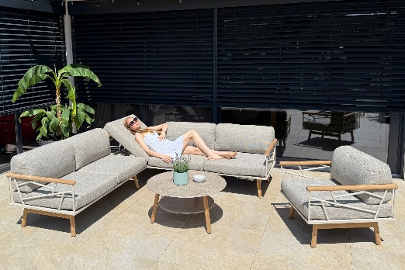
Die neue SOLENA Lounge steht für außergewöhnliche Ästhetik und lässt sich
flexibel an jede räumliche Situation anpassen

Hatten, 12. Feb. 2026 – Design ist ein zentrales Element der Terrassengestaltung. Es verleiht jedem Haus eine unverwechselbare Identität. Zeit im Freien stilvoll genießen und dabei vollkommen entspannen – mit der neuen SOLENA Lounge von ZEBRA (www.zebra-moebel.de) wird das ganz selbstverständlich. Das exklusive Design verbindet sich mit spürbarer Wertigkeit, die sich im harmonischen Materialmix, der hohen Verarbeitungsqualität und den durchdachten Details widerspiegelt. Sessel, 2- und 3-Sitzer-Elemente sowie ein runder Tisch mit zwei Keramiktischplatten lassen sich frei zu individuellen Sitzlandschaften kombinieren. Helle, natürliche Farbtöne verleihen der großzügigen Lounge eine besondere Leichtigkeit und lassen das Outdoor-Wohnzimmer in einem harmonischen Ambiente erstrahlen.

SOLENA Lounge – die perfekte Balance zwischen Purismus und Extravaganz
Gradlinigkeit ist eine Frage der Persönlichkeit. Die SOLENA Lounge vereint klare Linien mit einer dezent verspielten Note und unterstreicht den Sinn für außergewöhnliche Ästhetik. Der in light taupe pulverbeschichtete Edelstahlrahmen der Sitzelemente ruht auf nach außen gestellten Beinen aus massivem Teakholz. Arm- und Rückenlehnen sind kunstvoll gestaltet und werden von einer rund gedrechselten Teakholzleiste elegant eingefasst. Für hohen Sitzkomfort sorgen die großzügigen Rücken- und Sitzkissen. Beim 3-Sitzer-Element lassen sich die Sitzflächen beidseitig individuell verstellen und bieten so zusätzliche Flexibilität.

Kurze Regenschauer können den komfortablen Sitz- und Rückenkissen nichts anhaben. Die Kissenbezüge bestehen aus hochwertigem, wasserdichtem Sunproof®-Gewebe im eleganten Farbton macchiato, das sich durch seine Pflegeleichtigkeit und UV-beständigen Eigenschaften auszeichnet. Für zusätzlichen Schutz werden alle Sitzelemente der SOLERA Lounge serienmäßig mit einer praktischen Schutzhülle geliefert.

Der SOLENA Tisch fügt sich harmonisch in das Lounge-Ensemble ein und unterstreicht dessen einladenden, wohnlichen Charakter. Ob klassische Sitzgruppe aus einem 3-Sitzer und zwei Sesseln oder Eckvariante mit einem Sessel – die variabel zusammenstellbaren Möbelelemente werden durch den eleganten, 80 cm runden Tisch perfekt ergänzt. Seine zwei hochwertigen Keramiktischplatten im edlen Farbton trilium verleihen dem Design eine zeitlose Eleganz und setzt zugleich einen modernen Akzent. Besonders praktisch zeigt sich die kleinere, untere Tischplatte, die zusätzlichen Platz zur Ablage von Zeitschriften, Magazinen oder persönlichen Lieblingsstücken bietet.

In seiner Gesamtheit wirkt das Ensemble offen, gemütlich und stilvoll – ein Ort, der zum Verweilen, Entspannen und Genießen einlädt.

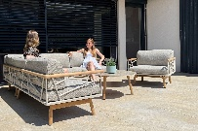
Modern, flexibel, modular: Die SOLENA Lounge von ZEBRA vereint Purismus und Extravaganz in perfekter Balance

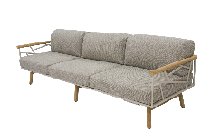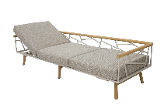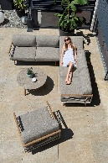
Beidseitig verstellbare Sitzflächen machen das 3-Sitzer-Element der SOLENA Lounge besonders flexibel – perfekt für entspannte Stunden in der Sonne

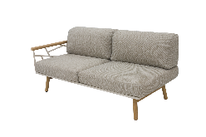
Das 2-Sitzer-Element der SOLENA Lounge komplettiert Eckvarianten stilvoll und harmonisch

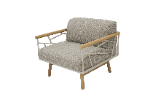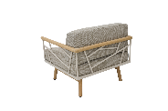
Großzügig dimensioniert, ergonomisch und stilvoll: Der SOLENA Lounge Sessel verbindet klare Linien mit einer verspielten Note und einer umlaufenden Armlehne aus gedrechseltem Teakholz

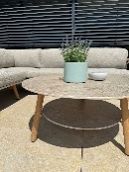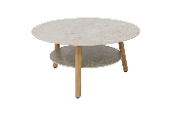
Modern, praktisch, vielseitig – der SOLENA Tisch verfügt über zwei Keramiktischplatten in trillium und unterstreicht den wohnlichen Charakter des Lounge-Ensembles

Produktbeschreibung SOLENA Lounge

SOLENA Lounge 3-Sitzer – Art.-Nr. 3690
Material: Gestell: pulverbeschichtetes Edelstahl in light taupe
Beine und Armlehne: Teakholz
Kissenbezüge: wasserdichtes Sunproof®-Gewebe in macchiato
Maße: 226 x 77 x 78 cm (L x B x H) – 42 cm Sitzhöhe
Features: Sitzfläche beidseitig verstellbar
Geeignet für den Indoor- und Outdoor-Bereich
Lieferumfang inkl. Schutzhülle
Gewicht: 40 kg
Preis (UVP): 2.159 Euro

SOLENA Lounge 2-Sitzer – Art.-Nr. 3691
Material: Gestell: pulverbeschichtetes Edelstahl in light taupe
Beine und Armlehne: Teakholz
Kissenbezüge: wasserdichtes Sunproof®-Gewebe in macchiato
Maße: 150 x 77 x 78 cm (L x B x H) – 42 cm Sitzhöhe
Features: Geeignet für den Indoor- und Outdoor-Bereich
Lieferumfang inkl. Schutzhülle
Gewicht: 20 kg
Preis (UVP): 1.279 Euro

SOLENA Lounge Sessel – Art.-Nr. 3692
Material: Gestell: pulverbeschichtetes Edelstahl in light taupe
Beine und Armlehne: Teakholz
Kissenbezüge: wasserdichtes Sunproof®-Gewebe in macchiato
Maße: 79 x 77 x 78 cm (L x B x H) – 42 cm Sitzhöhe
Features: Geeignet für den Indoor- und Outdoor-Bereich
Lieferumfang inkl. Schutzhülle
Gewicht: 14 kg
Preis (UVP): 879 Euro

SOLENA Lounge Tisch – Art.-Nr. 3693
Material: Tischbeine: Teakholz
Tischplatten: 6 mm Keramik in trilium
Maße: Durchmesser: 80 cm; Höhe: 45 cm
Features: Ausgestattet mit zwei Keramiktischplatten
Geeignet für den Indoor- und Outdoor-Bereich
Gewicht: 24,5 kg
Preis (UVP): 679 Euro

Dieses und weiteres hochauflösendes Bildmaterial stellen wir Ihnen gern bei Interesse honorarfrei zur Verfügung - Bildrechte: @ZEBRA Möbel. Wir würden uns über die Vorstellung der neuen SOLENA Lounge in Ihrem Medium sowie über ein Belegexemplar, ein PDF oder einen Link an presse@zebra-moebel.de sehr freuen.

ZEBRA Group GmbH – www.zebra-moebel.de
Die moderne Welt des Outdoor-Livings - seit 1996 widmet sich die deutsch-schweizerische Unternehmensgruppe ZEBRA der Produktion zeitlos moderner Gartenmöbel und Accessoires. Das Produktprogramm des Outdoor-Spezialisten umfasst Sitz- und Loungemöbel sowie Tische und Sonnenschirme aus witterungsbeständigen Materialien wie Aluminium, Edelstahl, Geflecht und Teak. Im perfekten Zusammenspiel von ausgefeilter Handwerkskunst und pfiffigen Detaillösungen entstehen Outdoor-Möbel, die höchsten Qualitäts-, Design- und Komfortansprüchen genügen. Verantwortungsvoller Umgang mit Ressourcen spiegelt insbesondere die Serie greenline by ZEBRA wider, die aus einem Materialmix aus Edelstahl, Aluminium und 100 % recyceltem Teakholz besteht. Die ZEBRA Outdoor-Kollektion ist im ausgewählten europäischen Fachhandel erhältlich.

PRESSEKONTAKT:
ZEBRA Group GmbH
Hella Hahm
Mühlenweg 57
D - 26209 Hatten / Oldenburg
Tel.: +49 (0)421 / 80 93 77 22
Mobil: +49 (0)172 / 956 97 59
presse@zebra-moebel.de
www.zebra-moebel.de

